

嵌入式系统
实
验
报
告

班 级： 计非211
专 业：计算机科学与技术非师范
学 号： 202131990522
姓 名： 嵇纹垲
成 绩：

计算机科学与技术学院
2023– 2024 第2学期

实验五 SQLite 数据库实验
日期： 6.4 报告分：

一、实验目的
1. 进一步掌握 linux 下一般应用程序的移植方法实现；
2. 通过实验掌握 linux 下 SQLite 数据库的使用。

二、实验内容
SQLite 是一款轻型的数据库，是遵守 ACID 的关联式数据库管理系统。它 的设计目标是嵌入式的，目前已经在很多嵌入式产品中使用。SQLite 占用资源 非常的低，在嵌入式设备中，可能只需要几百 K 的内存就够了并且处理速度快。 它能够支持 Windows/Linux/Unix 等主流的操作系统。

三、实验步骤
⚫ 编译：
1）设置工作环境：
$ PATH=/usr/local/src/s6818/arm-2009q3/bin:$PATH
$ mkdir -p /usr/local/src/s6818/project
2）部署实验源码， 将光盘： 05- 实验例程/ 第 12 章/12.10-sqlite 文件夹
拷贝到 /usr/local/src/s6818/project 路径下；
3）进入到 SQLite 实验目录，并解压 SQLite 压缩包：
$ cd /usr/local/src/s6818/project/12.10-sqlite
$ tar zxvf sqlite-3071600.tar.gz
4）建立必要的临时文件夹：
$ mkdir sqlite-arm
5）进入 SQLite 目录并进行如下配置：
$ cd sqlite-3071600/
$ ./configure CC=arm-none-linux-gnueabi-gcc --prefix=/usr/local/src/s6818/project/12.10-
sqlite/sqlite-arm --disable-tcl --host=arm-linux
6）编译 SQLite：
$ make
$ make install
7）拷贝编译出来的文件到 nfs 目录：
$ cd /usr/local/src/s6818/project/12.10-sqlite
$ cp -r sqlite-arm /opt/nfs
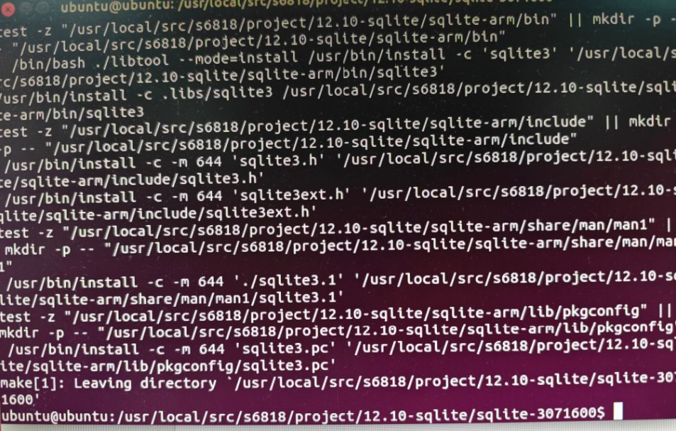
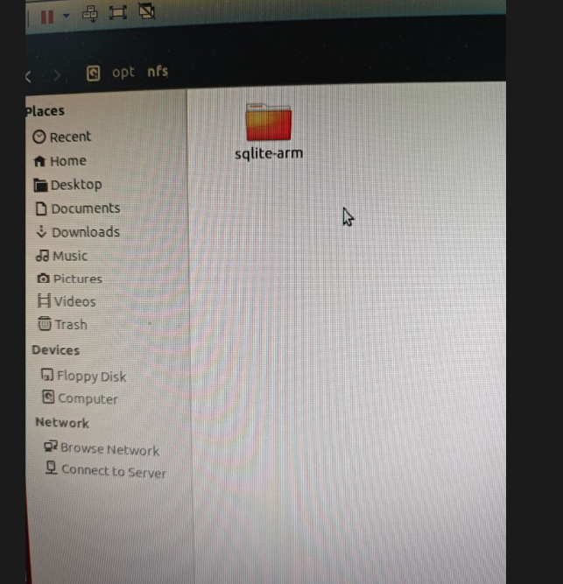
⚫ 运行：
1）正确设置 ubuntu 系统的网络，保证网络通信正常。
2）准备好 s6818 实验平台，确保已经按照第 11 章节固化好Linux 操作
系统。
附注：确保交叉网线和交叉串口线已经连接好主机和实验平台，在终端上
用“ifconfig ethx 192.168.0.xxx”命令设置 ip 地址。核对主机网卡的 ip 地址和
s6818 实验平台的 ip 地址为同一个网段。本实验测试时，主机网卡的 ip 地址
为 192.168.0.205，s6818 实验平台的 ip 地址为192.168.0.101。
3）运行 minicom 串口终端，给实验平台加电，进入 Linux 系统，可以看
到串口终端的启动打印信息。
4）系统启动完成后，在minicom 下执行以下命令将 sqlite 下载到 s6818
实验平台：
# mount -t nfs 192.168.0.205:/opt/nfs /tmp -o intr,nolock,rsize=1024,wsize=1024
# cp -r /tmp/sqlite-arm/* /usr/
到此，SQLite 数据库移植完成。
下面介绍一些 SQLite 基本命令：
1）在当前目录下建立或打开 test.db 数据库，并进入 sqlite 命令终端，sqlite
命令终端以 sqlite>前缀标识：
# sqlite3 test.db # 创建数据库
SQLite version 3.7.16 2013-03-18 11:39:23
Enter ".help" for instructions
Enter SQL statements
terminated with a ";"
sqlite>
2）创建名为 film，并有编号和名称两个列的数据表：
sqlite> create table film (number, name);
3）向数据表 film 中添加编号为“1”、名称为“aaa”以及编号为“2”、名称为“bbb”
的条目：
sqlite> insert into film values (1, 'aaa');
sqlite> insert into film values (2, 'bbb');
4）查询数据表 film 中存储的内容：
sqlite> select * from film;
1|aaa
2|bbb
5）退出 SQLite：
sqlite> .quit # 退出sqlite的命令
实验任务 1．在 test.db 里用 SQLite 再创建一个 student 表，包括学生学号 ID 和姓名 name 字段,加入 2 条记录。 2．按实验四步骤建立好 QT 平台，设计一个 QT 应用程序，主界面上显示 "Zhejiang Normal University"信息，并且有三个按钮，分别是 Edit student 表、Edit film 表和 Close。Edit 按钮点击后弹出编辑界面如下图 所示，用 QTableView 控件。
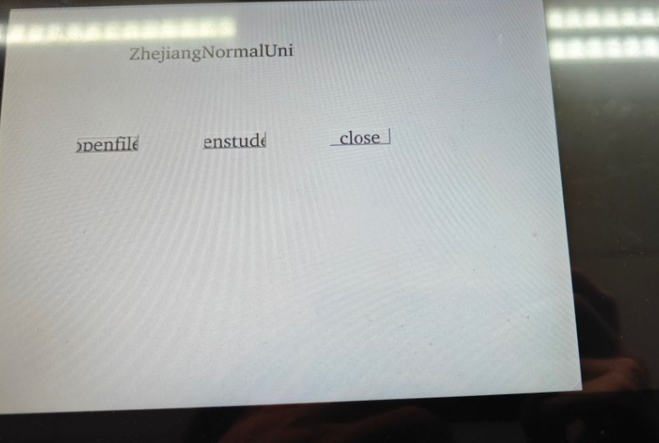
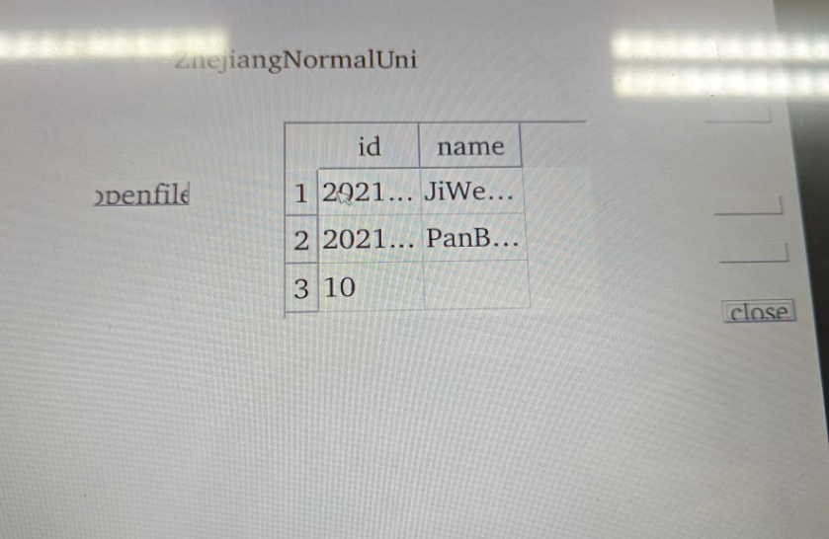
四、实验关键代码（有注释，最好有流程图）

五、遇到的问题及解决方法
1.运行后点击openfile或openstudent无法打开数据库，后来发现是代码中的窗体对象是指针类型，需要用指针方式创建。
错误代码：Dialog d;
正确代码：Dialog d = new Dialog();

